**Ziel:**

Sie sollen die folgende Klassenhierarchie in Java implementieren, die eine Spezialisierung der Klasse „Person“ zu den Klassen „Spielern“ und „Trainer“ durch zusätzliche Eigenschaften beschreibt. Danach erzeugen Sie noch die Klasse „Torwart“.

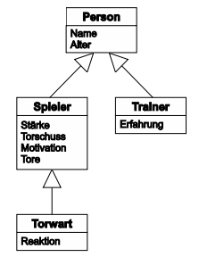

Legen Sie als erstes die Klasse „Person“ an. Die Attribute der Klasse (im Beispiel „name“ und „alter“) sollen geschützt sein und nur über Getter/Setter-Methoden manipuliert werden können.

Erweitern Sie die Klasse „Person“ um einen Konstruktor für eine einfachere Initialisierung eines Objekts mittels der Attribute „name“ und „alter“.

Erstellen Sie anschließend die beiden Klassen „Spieler“ und „Trainer“. Auch hier soll auf die (vier bzw. ein Integer-) Attribute nur mittels Getter/Setter-Methoden zugegriffen werden können.

Die ausführbare Klasse „Test“ soll einen Trainer sowie den Spieler „gomez“ generieren und einige der übergebenen Parameter (z.B. Name, Alter, geschossene Tore bei der EM) ausgeben.

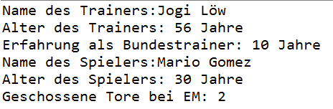

**Ziel:**

Entwerfen Sie eine Klasse „Fahrzeuge“. Ein Fahrzeug hat einen Namen und eine Farbe, die auch beide bei der Generierung eines Objekts mit angegeben werden müssen. Außerdem soll es eine Methode „zeigeEigenschaften()“ geben, in der die beiden Attribute der Instanz angezeigt werden.

Daneben existiert die Klasse „Motorrad“, die von der Basisklasse „Fahrzeug“ erbt und über zwei weitere Attribute verfügt. So kann man bei einem Motorrad angeben, ob es eine Satteltasche hat und über wie viel PS es verfügt. Zur Instanziierung eines Motorrads müssen stets vier Parameter übergeben werden.

Die Methode „zeigeEigenschaften()“ der Klasse „Motorrad“ überschreibt die Methode der Basisklasse „Fahrzeuge“.

In einer Klasse „Fuhrpark“ sollen von jeder Klasse eine Instanz (nennen Sie die Instanzen f1 und m1) ge-bildet werden und die Eigenschaften mit Hilfe der Methode „zeigeEigenschaften()“ ausgegeben werden.

Verwenden Sie die in der folgenden Ausgabe/Darstellung benutzten Attribute.

